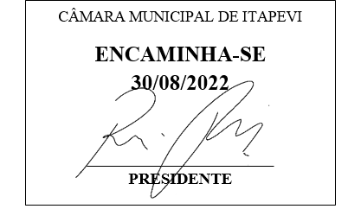**Indicação Nº 1705/2022**

**Súmula:** “Indico a designação de uma viatura da Guarda Civil Municipal nos horários de saída da Escola de Tempo Integral Padre Giovanni Cornaro. ”

**INDICO** à Mesa, após ouvir o Douto Plenário, na forma regimental vigente, que seja a presente propositura encaminhada ao Excelentíssimo senhor, Igor Soares Ebert, Prefeito Municipal, para que seja designada uma Viatura da Guarda Civil Municipal para acompanhar a saída dos alunos, que é por volta das 16h, da Escola de Tempo Integral Padre Giovanni Cornaro.

**JUSTIFICATIVA**

**Senhor Presidente;**

**Senhoras Vereadoras;**

**Senhores Vereadores;**

Essa é uma solicitação de muitos pais de alunos da referida escola, devido ao caos que ocorre diariamente no trafego de veículos na Rua Padre Giovanni Cornaro, nas proximidades da ETI de mesmo nome, rua esta que possui trafego nos dois sentidos e, segundo relatos de pais de alunos, muitos carros ficam estacionados nas proximidades da escola, situação que gera muito transito na região, além de riscos de atropelamento dos alunos e demais pedestres.

Tendo em vista o grande trabalho da atual gestão, indico que seja designada uma Viatura da Guarda Civil Municipal para acompanhar a saída dos alunos, que é por volta das 16h, da Escola do Futuro Padre Giovanni Cornaro para que com máxima urgência, os a Guarda Civil, estando presente no local, possa contribuir com a integridade física dos alunos da ETI Padre Giovanni Cornaro.

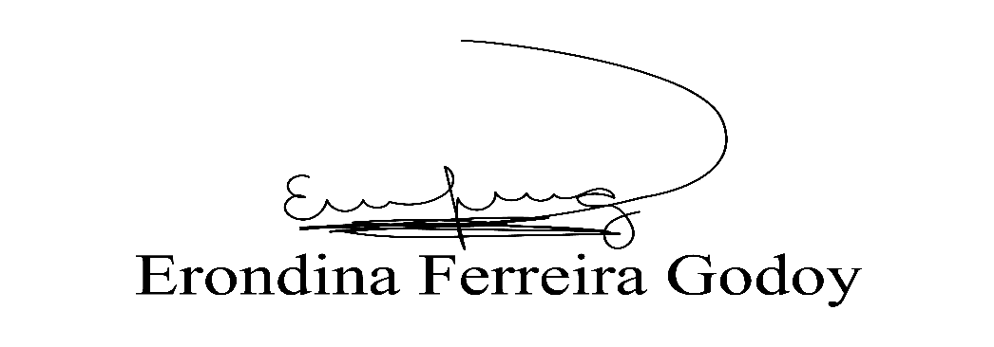**Sala das Sessões Benvindo Moreira Nery, 26 de agosto de 2022.**

**Vereadora Tininha – PSD**

**Primeira Secretária**